Отчёт №3
Инициализация фреймворка для фронтенда Выбор: Flask как лёгкий и удобный фреймворк для реализации пользовательского интерфейса. Результат: приложение запускается на http://127.0.0.1:5000, страницы доступны через маршруты Flask.
Подключенные библиотеки Фреймворк: flask HTTP-клиент: requests (для связи с FastAPI) Шаблоны: Jinja2 (встроено во Flask)
Разработка интерфейса
- Хедер с названием компании и логотипом.

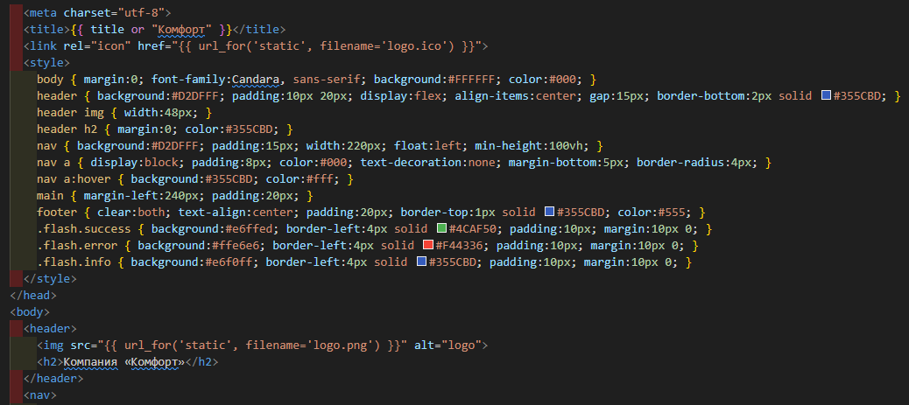
- Side bar для переключения между страницами («Продукция», «Цеха», «Расчёт сырья»).
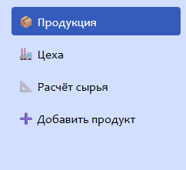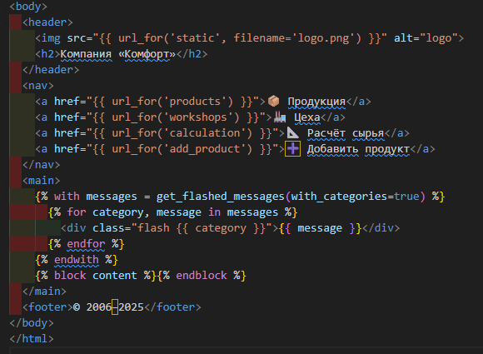
- Заголовки на каждой странице.
- Таблицы с данными и действиями (редактирование, удаление, переход в цеха).
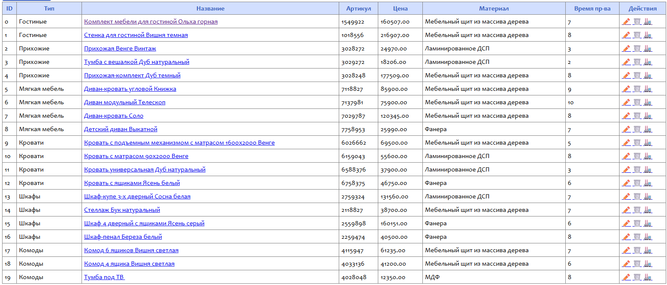

- Кнопка «Добавить» для продукции.
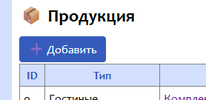
- Форма добавления/редактирования продукции с полями: артикул, тип, наименование, стоимость, материал.
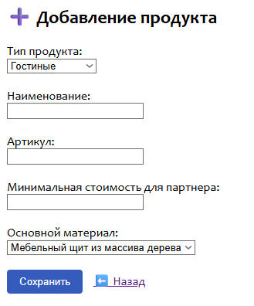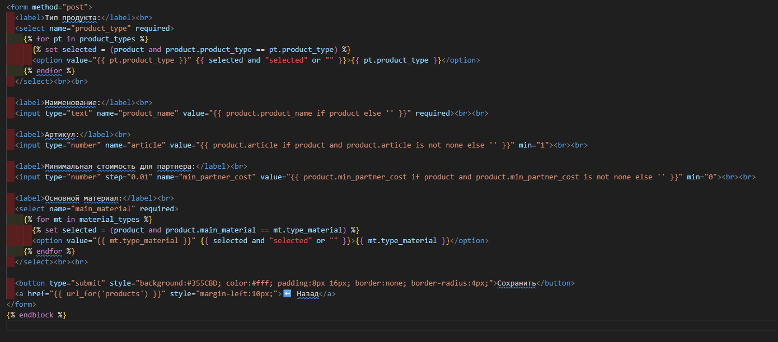
- Валидация и уведомления об ошибках через flash.
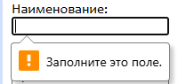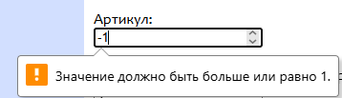
- Футер © 2006–2025.
- Цветовая гамма и шрифт Candara — в соответствии с руководством по стилю.
Результат Интерфейс реализован, навигация между страницами работает, данные обновляются после добавления/редактирования.

